1. Remplazar el archivo QuotationService.xml con el enviado, en la aplicación.
2. Mantener una copia de App.config para futuro uso (en Notepad puede ser, es un texto xml).
3. Cambiar la referencia de servicio de QuotationService.

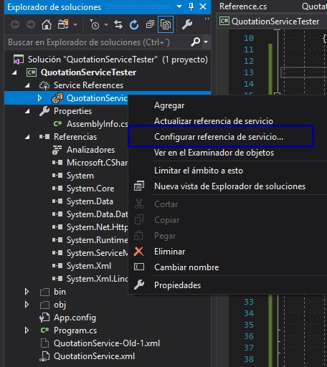

En dirección, escribir la dirección física de donde está QuotationService.xml en la pc.

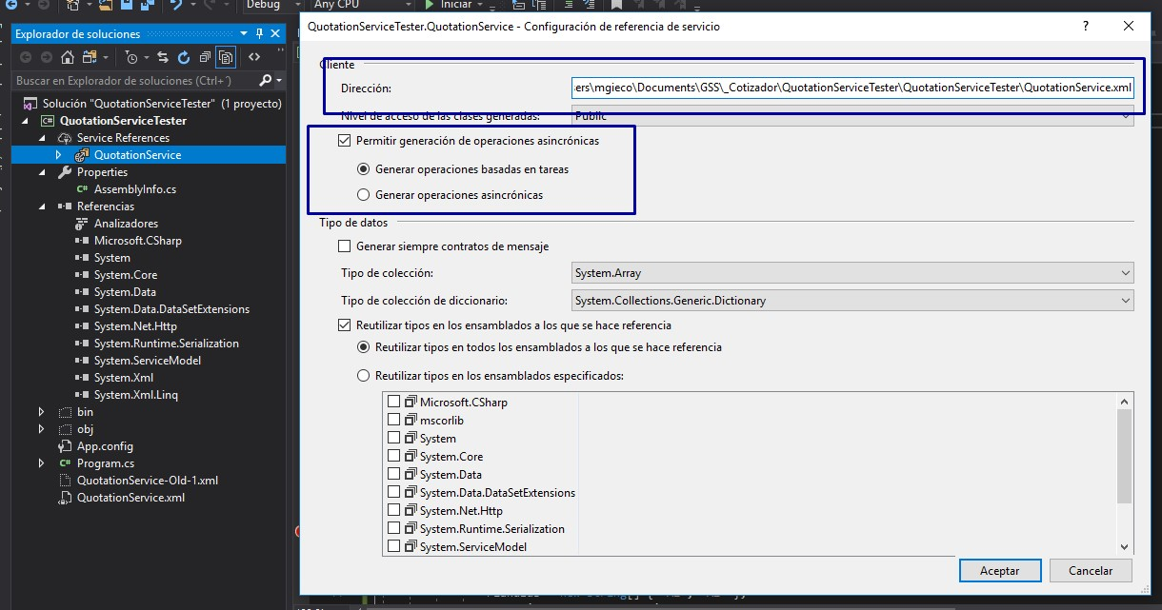

1. Controlar si App.config luego de actualizar las referencias sigue siendo igual. Puede que al regenar, hay ingresado lo que está en el recuadro rojo, borrar eso o sino pisar el generado por el que se backupeó anteriormente. 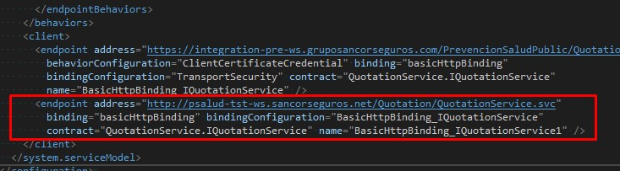

Tip: En mi caso, tuve que Eliminar la referencia en Service Reference a QuotationService y agregarla devuelta (con el path a mi pc) y poniendo el mismo nombre QuotationService.

Luego, en Configuración de referencia de servicio, destildé la opción Permitir generación de operaciones asincrónicas y Acepté. Volví a abrir la misma ventana, la tildé y di en Aceptar. De esta forma me regeneró el assembly y la asociación en Program.cs. (y haciendo lo del punto 4)

Una vez que se actualizo la referencia, debería correr bien.

Ej: Program.cs (se adjunta)

var fechas = new DateTime[] { };

// Cotización Individual - Mínima.

var req = new QuotationService.CreateIndividualQuotationFullRequest()

{

LocalityID = 3100,

Obligatory = false,

ProducerID = 211360,

Sons = 0,

Dependents = fechas,

UnifiesContributions = false,

Holder = new QuotationService.Holder()

{

BirthDate = new DateTime(1960, 03, 08),

DocumentType = 5,

FirstName = "Juana",

LastName = "Saucedo",

TributaryCode = 27165498963,

Email = "jS@kinexo.com",

Telephone = new QuotationService.TelephoneContact()

{

AreaCode = "444",

PhoneNumber = 444555666

}

}

};

var resp = qClient.CreateIndividualQuotationFull(req);

Se puede ver que la respuesta tiene un QuotationID, quiere decir que se creó la cotización Individal.

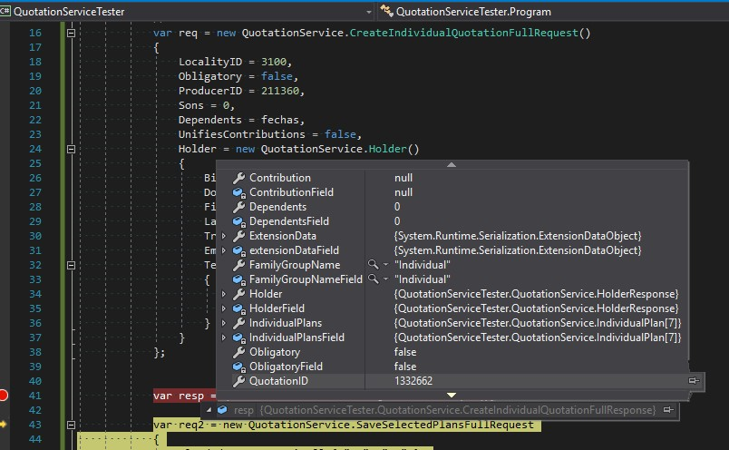

Agrego en el Program.cs un pequeño código para guardar el pdf de la cotización generada. Controlar los paths.